영화 정보 시스템

자바 003반

- 1515386 정혜린 –

|  |  |
| --- | --- |
| 기능 | |
| 1. 영화 정보 추가  2. 영화 정보 수정  3. 영봐 정보 삭제  4. 상세 보기 기능  5. 영화 목록 검색  6. 파일 저장  7. 파일 열기 | (완성도)  100%  100%  100%  100%  100%  100%  100% |

* Vector collection 은 임의로 DB라고 표현했습니다.

[샘플로 사용한 파일들]

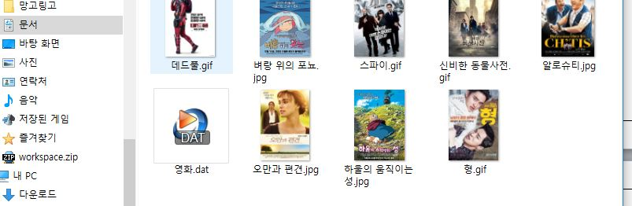

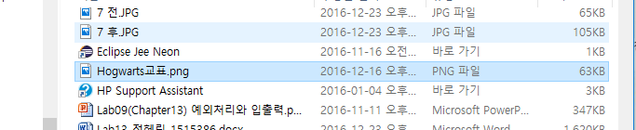1)데이터 파일 : 영화.dat

2) 포스터 : 데드풀.gif/벼랑 위의 포뇨.jpg/ 신비한 동물사전.gif /형.gif/호그와트 교포png

1. 영화 정보 추가

1)입력 칸에 맞게 값을 입력한다.

2) “추가 ”버튼을 누른다.

3)영화 정보 검색리스트에 해당 영화의 제목이 등록 된다.

4)값이 없으면 경고가 나온다.

[ 설명 ]

추가 버튼을 2가지로 나눠져서 사용된다. “추가”라고 문자가 써진 상태에서는 사용자로부터 입력을 받으면 버튼이 눌림과 함께 그 값들을 DB와 영화 목록에 등록한다. 그리고 입력필드들을 비운다.

|  |  |
| --- | --- |
| 제목 | 영화 제목 입력 |
| 감독 | 영화 감독 명 입력 |
| 배우 | 배우 이름 입력 |
| 장르 | 영화의 장르를 콤보박스에서 선택 |
| 개봉일 | 영화 개봉일 입력 |
| 관람등급 | 관람 제한 나이를 입력 |
| 상영시간 | 영화의 상형 시간 |
| 불러오기(버튼) | 영화 포스터를 파일 탐색기에서 고르면, 박스에서 경로를 보여준다 |
| 시놉시스 | 영화의 줄거리 입력 |
| 감상평 | 영화의 소감 입력 |

<추가 전>

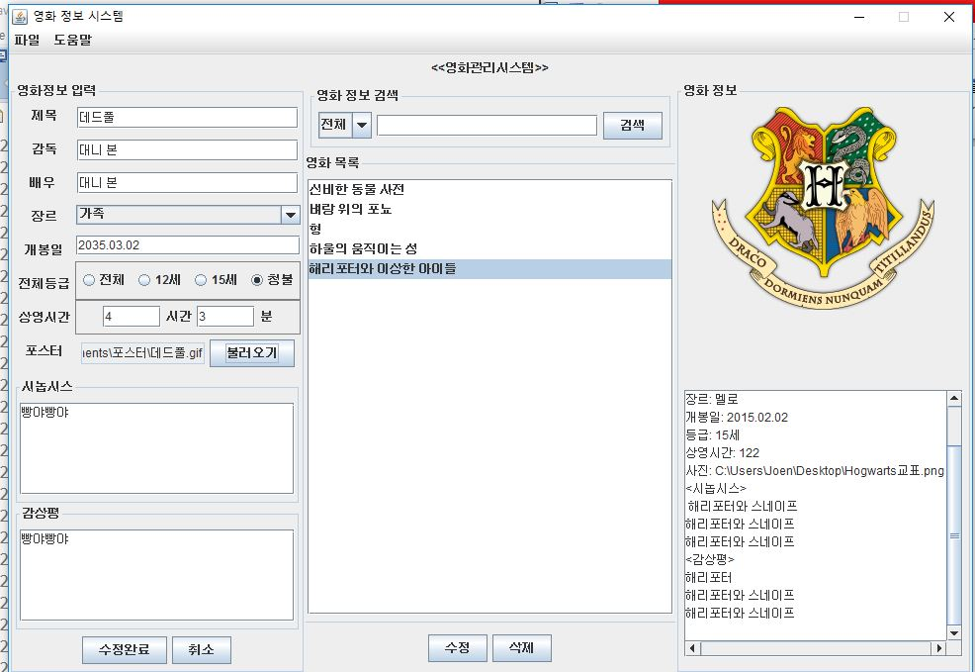

<추가 후>

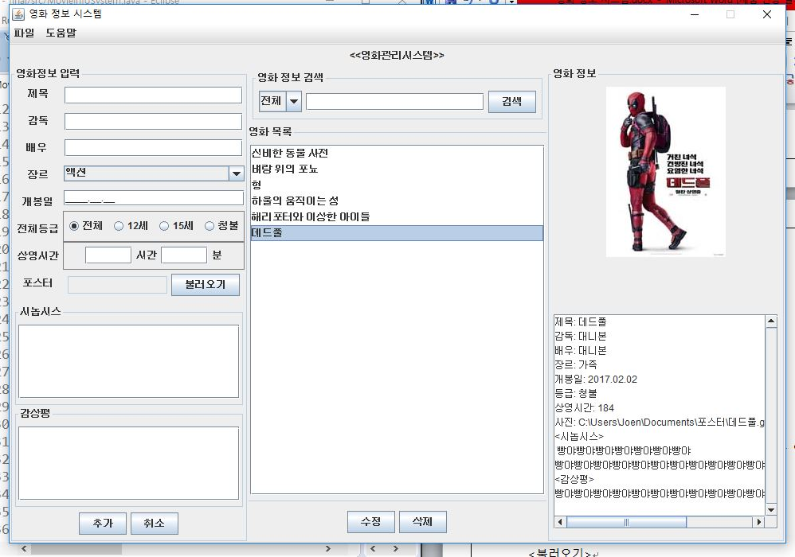

<오류 문구>

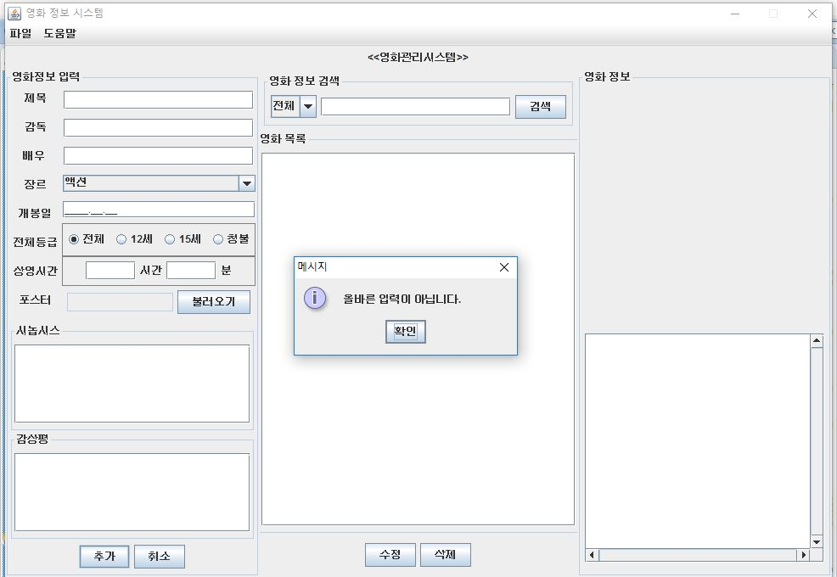2. 영화 정보 수정

1)리스트에서 수정할 영화 목록을 선택하고 수정 버튼을 누른다.

2)수정할 값들을 입력하고 “수정확인”을 누른다.

3)값이 변경된다

[ 설명 ]

추가 버튼이 “수정확인 ”이라고 써 있는 상태에서는 목록이 비워져 있지 않고, 수정 버튼이 눌렸으면 해당 영화에 대한 정보를 입력필드들에 반영한다. 사용자 입력을 받고 버튼이 눌리면, 수정된 값들에 대해서 해당 영화가 있는 영화 목록과 DB에 변경 된 값을 반영한다.

<수정전>

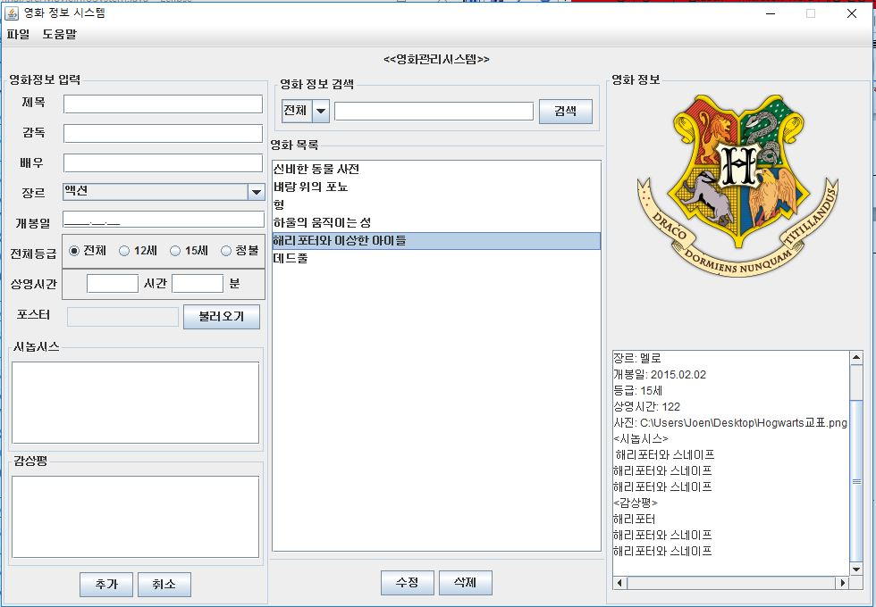

<수정 중>

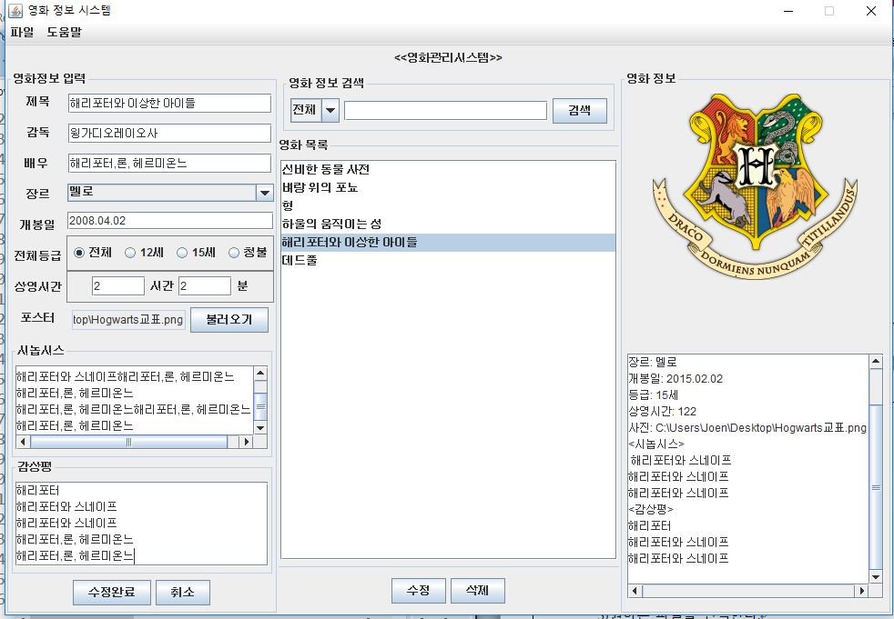

<수정 후>

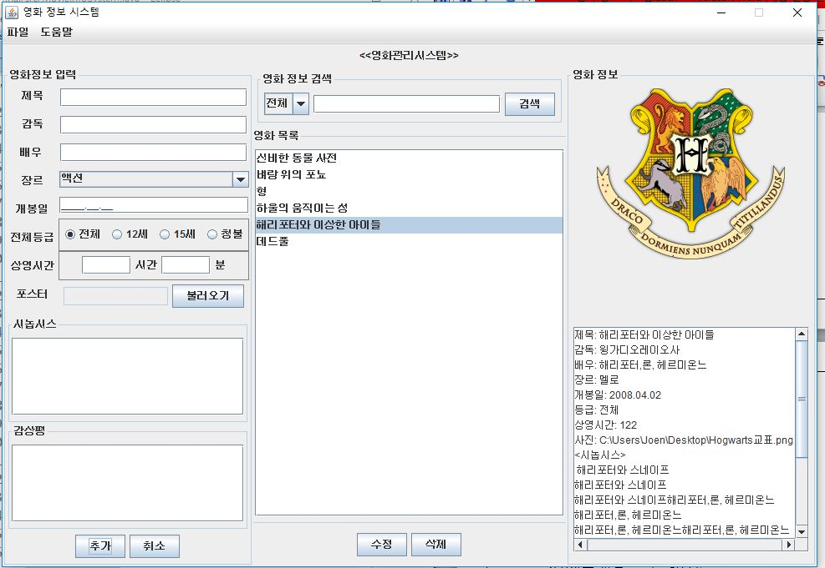

3. 영화 정보 삭제

1)[영화 목록]에서 삭제할 파일을 선택

2)”삭제”버튼을 누른다.

3)목록에서 해당 영화가 없어진다.

[ 설명 ]

리스트가 비워져 있지 않고, 인덱스가 -1이 아닌 경우에 대해서 선택 된 영화의 제목을 사용해서 DB의 인덱스를 구하고, 그 인덱스를 사용해서 DB와 영화 목록에서 지운다. 더불어 상세 정보와 포스터를 보여주는 공간도 초기화 한다.

<삭제 전>

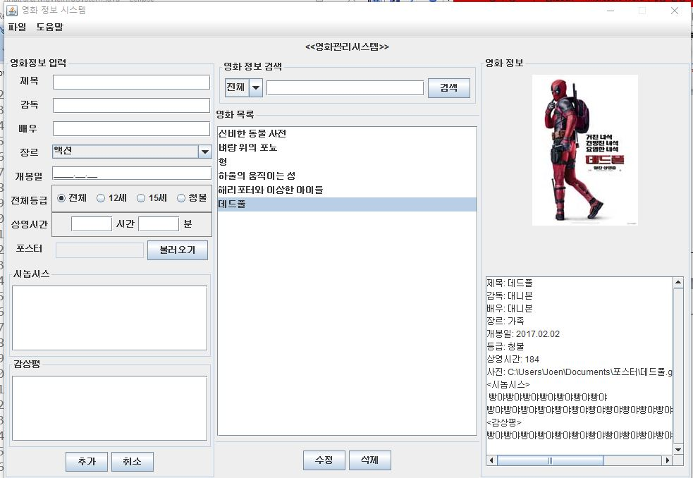

<삭제 후>

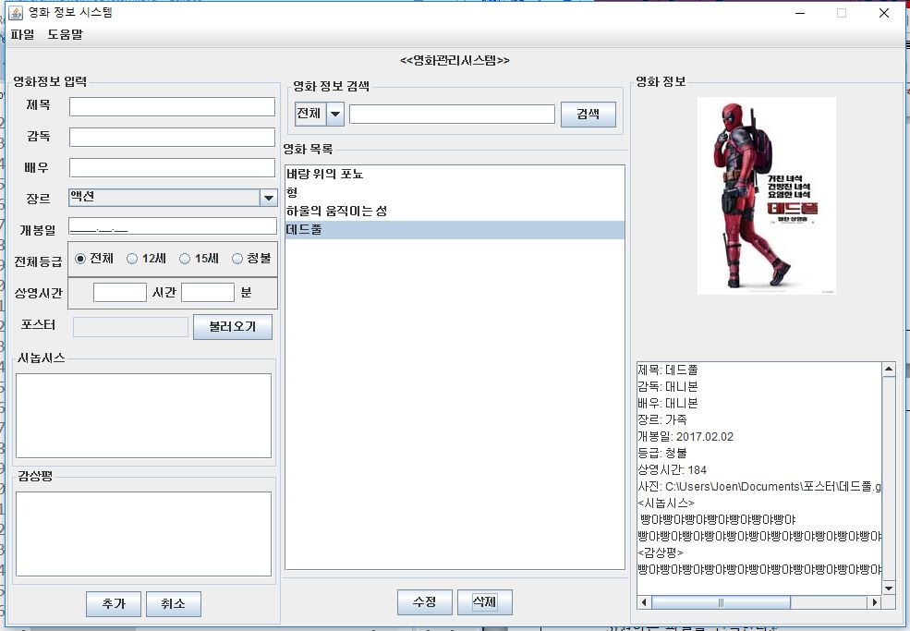

4. 상세 보기 기능

1) [영화 목록]에서 영화를 선택

2) 오른쪽 [영화 정보]에 포스터와 상세한 정보가 나온다.

[ 설명 ]

영화 목록에서 선택된 영화의 제목을 통해서 collection에서 영화에 대한 정보들을 찾아온다. 이미지 아이콘은 경로를 사용해서 가져오고, 상세 설명 칸에 정보들을 보이게 한다.

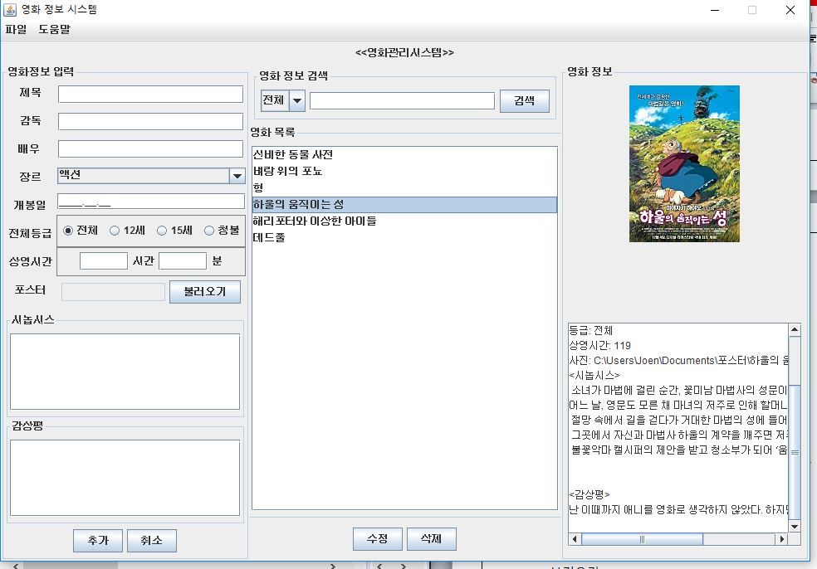

5. 영화 목록 검색

1)검색할 모드를 선택한다. [전체/제목/감독/장르]

2)창에 찾으려는 정보를 입력하고

3)”검색”버튼을 누른다.

4)창에 값을 넣지 않고 “검색”을 누르면 모든 영화들이 목록에 담긴다.

[설명]

필드에 값이 없는 경우 : DB에 있는 모든 정보들을 다 보여 준다.

필드에 값이 있는 경우 : 각 모드에 따라서 검색 값과 동일한 자료가 있는지 확인하고 있다면 영화 목록에 삽입한다.

<제목>

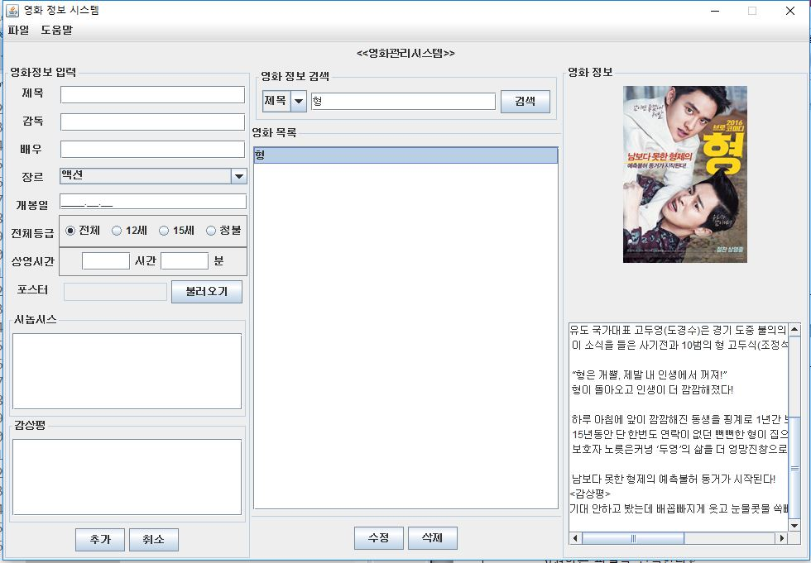

<감독>

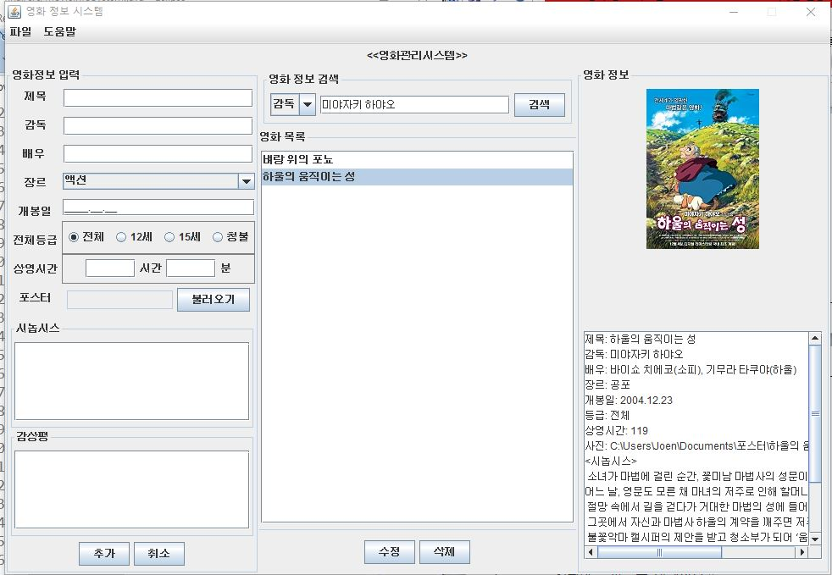

<장르>

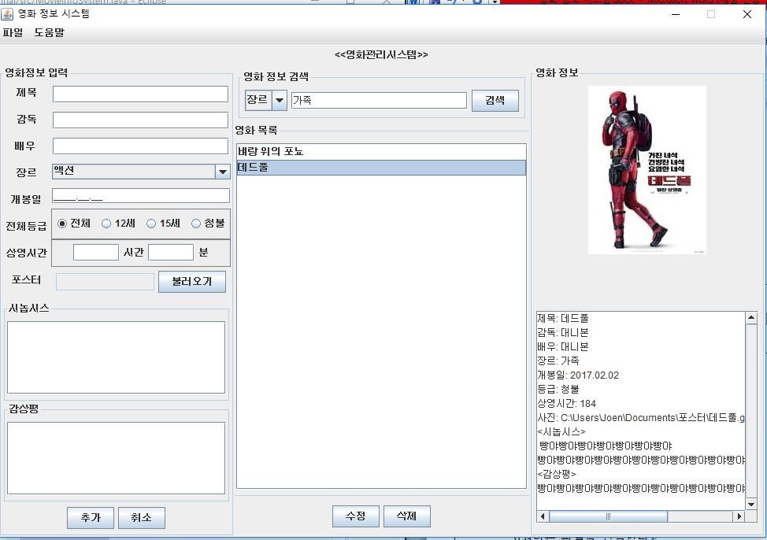

< 값을 넣지 않았을 때>

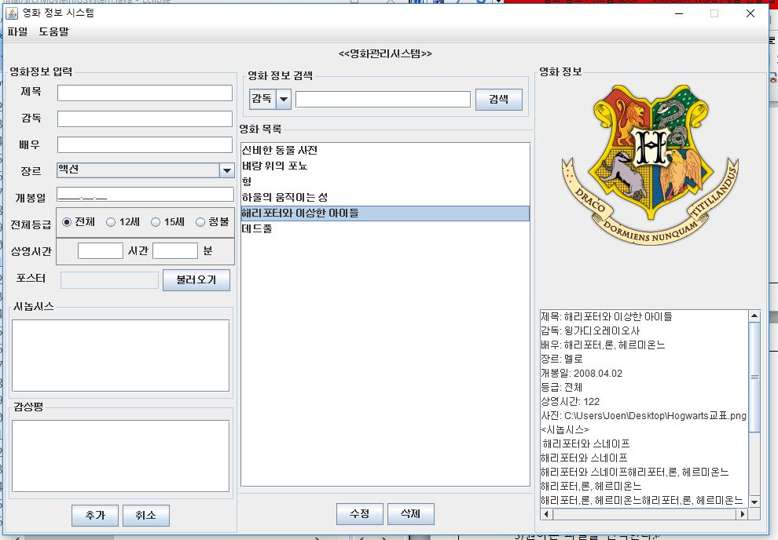

6. 파일 저장

1)메뉴>파일>저장하기를 선택한다.

2)[파일 위치] 원하는 위치로 이동한다.

3)기존 파일일 없다면 [파일 이름]에 파일이름을 넣고, 있다면 기존 파일을 선택한다.

4)”저장”을 누르면 파일이 생성된다.

[설명]

버튼이 눌리면 fc.showSaveDialog(this)을 통해 파일 탐색기를 불러온다. 열기, 확인 등이 눌렸다면 선택한 파일에 Movie단위로 저장하고 닫는다.

<저장>

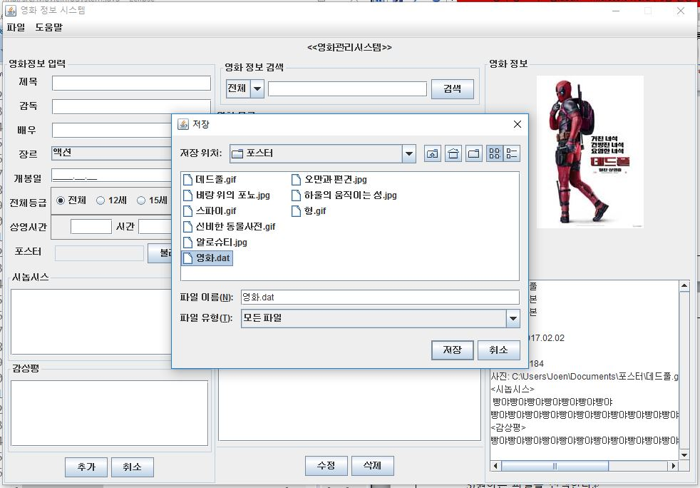

<저장 후>



7. 파일 열기

1)메뉴>파일>불러오기를 선택한다.

2)[파일 위치] 원하는 위치로 이동한다.

3)원하는 파일을 선택한다.

4)”열기”를 누르면 파일이 열리고 필요한 정보가 입력된다.

[ 설명 ]

fc.showOpenDialog(this)을 통해서 파일 탐색기를 가져오고, 선택한 파일을 열어서, Movie 단위로 정보를 EOF 전까지 반복해서 읽어온다. 이때 예외가 발생하므로 예외처리를 해 준다.

<불러오기 전>

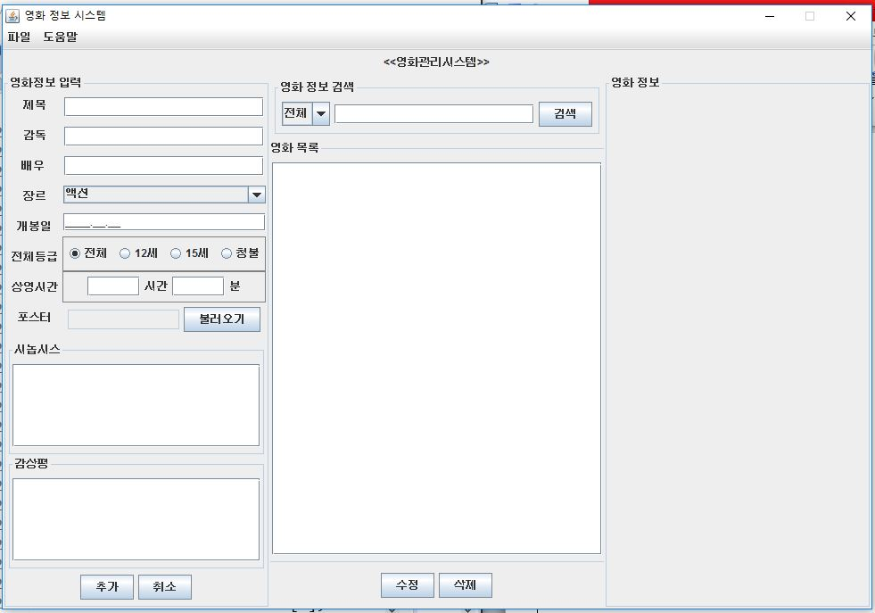

<불러오기>

